2.NÖROBİLİM KONGRESİ

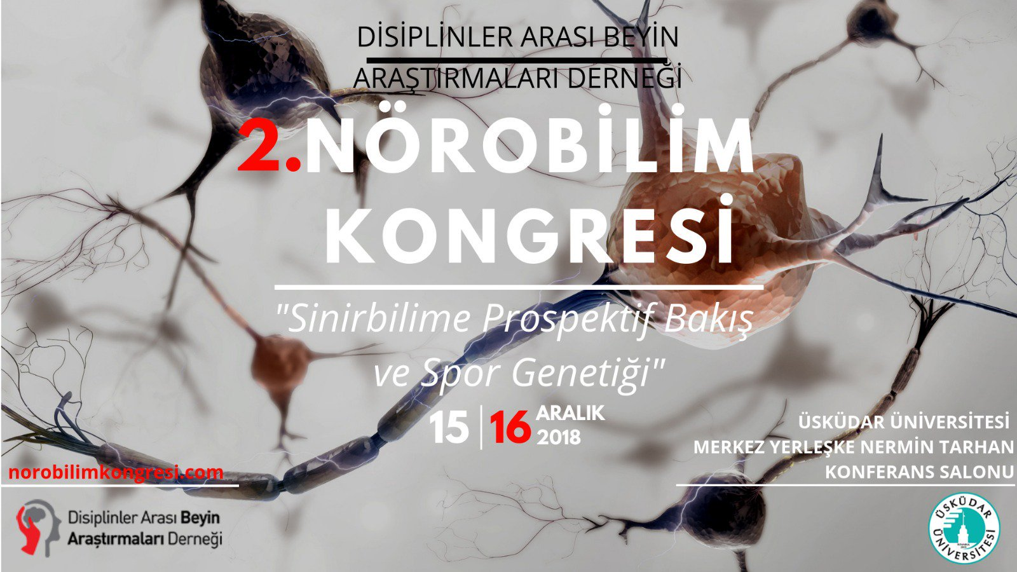
‘Sinirbilime Prospektif Bakış ve Spor Genetiği’

norobilimkongresi.com

2.NOROBİLİM KONGRESİ
15-16 Aralık 2018
Üsküdar Üniversitesi Merkez Yerleşke, İstanbul

İÇİNDEKİLER

1.Kongre Hakkında……….…….………….…...…3
3.Kongre Düzenleme Kurulu……...………………5
4.Kongre Bilimsel Kurulu…..………….……….…6
6.Kongre Bilimsel Programı……….……………...8
7.Kongre Fotoğrafları…………………….……....14

Disiplinler Arası Beyin Araştırmaları Derneği olarak bu yıl ikincisi olan 2.Nörobilim Kongresi, 15-16 Aralık 2018’ de Üsküdar Üniversitesi Merkez Yerleşke/ Altunizade’de gerçekleştirdik.

Multidisipliner yaklaşımla hazırladığımız iki günlük kongremizi, bu yıl ‘Sinirbilime Prospektif Bakış ve Spor Genetiği’ ana temasıyla düzenledik. Kongremize katkıda bulunan davetli yetkin konuşmacılarımız ile genç araştırmacıların eğitimi amacıyla düzenlenen birçok kurs, panel ve konferanslar ile bilgi birikimini çoğaltmayı hedefledik.

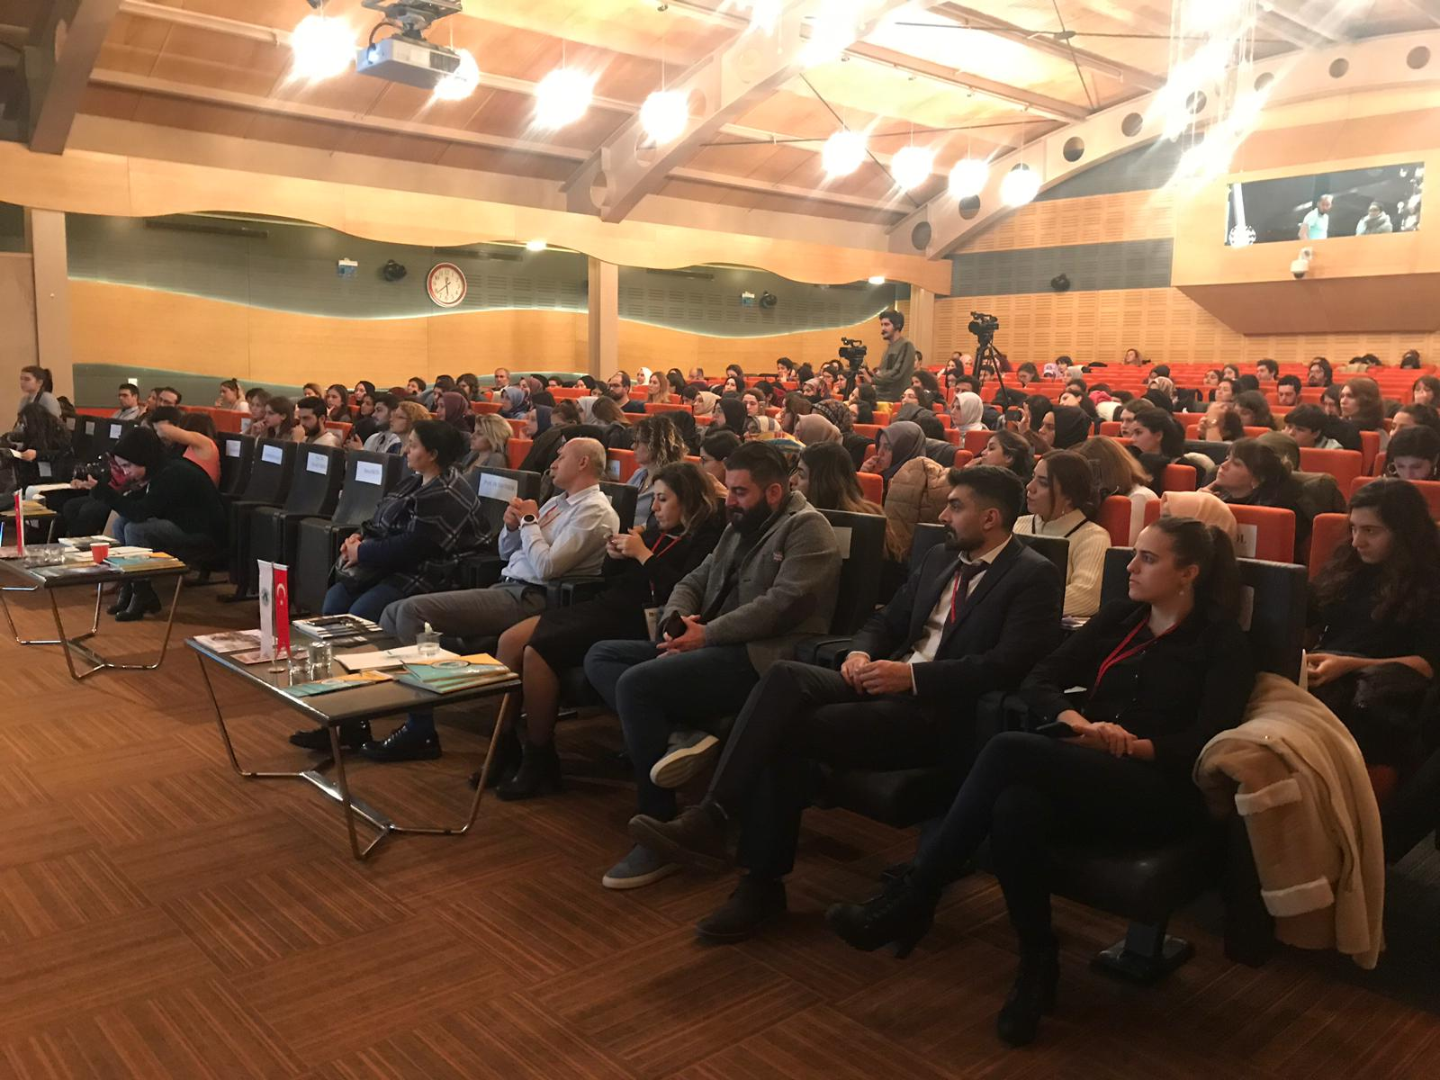

Kongremizin güçlü bilimsel yönü kadar alanlar arasında iş birliği sağlanması amacıyla, sinirbilimin içeriğini kapsayan birçok bilim dalına yer vererek genç yeteneklerin bilime ve beyne olan ilgilerini artırmayı ve onlara bilgilerini ifade edebilecekleri bir ortam sunmayı hedefledik.

Araştırmacılar her geçen gün bizleri yepyeni verilerle tanıştırarak sinirbilim alanında gelişmeleri yukarıya taşıyorlar. Biz de 2.Nörobilim Kongresi ile bu ivmeyi daha da yukarıya taşımayı hedefledik. Araştırmacıları, genç sinirbilimcileri ve beyne ilgi duyan herkesi bu bilgi birikimini çoğaltmaya ve yeni araştırmalara vesile olması için birlikte beyin fırtınası yapmaya davet ettik.

Alanlarında uzman, çok değerli akademisyenlerimiz ile birlikte akademik hayatlarının başında olan sinirbilimin içeriğini kapsayan birçok bilim dalına ve genç sinirbilimci arkadaşlarımıza da çalışmalarını paylaşabilmeleri için ortam hazırladık.

Farklı disiplinlerin iletişiminin başarıyı getireceğine inanıp, düzenlemiş olduğumuz kongrede daha nitelikli birey ve toplum anlayışı ile sinirbilim araştırmalarını tüm alt alan ve açılımları ile geliştirmek için adım attık.

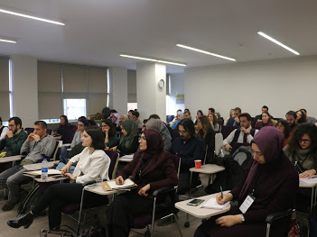

Kongre Düzenleme Kurulu Başkanı
Selin YİĞİT
Kongre Başkanları
Erdem TÜZÜN
Barış METİN
Kongre Düzenleme Kurulu
Elif ÖZKÖK
Korkut ULUCAN
Alişan Burak YAŞAR
Görkem GÖKÇELİOĞLU
Vedat CELBEK
Tuğçe YILDIRIM
Selen SİPAHİ
Betül TAHA
Didem AKÇAMLI
Gamze Nur YEŞİLAĞAÇ
Emrah KILIÇARSLAN
Sezgin KAPICI
Tolga POLAT
Kerem ÇAY
Engin KORKMAZ
Beyza GÜZEL
İzel UYAR
Hüseyin GÜMÜŞ
Gizem DEMİRBOZAN
Nazlı Can KAVAS
Gözdem KARAPINAR

Kongre Bilimsel Kurulu

Gönül ACAR Erdem AKBAL
İbrahim AKBAŞ Ahmet Tamer AKER
Göker AKÖZGÜRER Canan AKTAŞ
Halit ALBAYRAK Ozan ALTIN
Deniz Ülke ARIBOĞAN Pınar ARSLANTÜRK
Lütfü ARIBOĞAN Muammer AYDOĞDU
Hakan ATALAY Uğur BATI
Yasin Hasan BALCIOĞLU Gülçin BENBİR ŞENEL
Fatih BAZ Mirhat Tekin BRUSK
Ayşegül BİRLİK Çiğdem ÇEKMECE
Sinan CANAN Hasan ÇÖMEZ
Elif ÇARPAR Mehmet Selman DEMİRCİ
Kubilay ÇİMEN Ceylan DAŞ
Rıdvan EKMEKÇİ Barış EKİCİ
Kılınç Orhan ERDEMİR Ayşegül ERDEM
Türker Tekin ERGÜZEL Alper ERDOĞDU
Onur EROĞLU Özden ERKAN OĞUL
Yetkin ETKİN Mustafa ERTAŞ
Ali Saffet GÖNÜL Görkem GÖKÇELİOĞLU
Başak KOÇ Yasemin GÜRSOY ÖZDEMİR
Taner KARAMAN Emrehan HALICI
Emre KONUK Nimet HAŞIL KORKMAZ
Çiğdem KUDİAKİ Önder KAVAKÇI
Bülent MADİ Barış KORKMAZ
Shahram MOHSENİ İrfan KURUDİREK
Şebnem ÖZİNAL Barış METİN
Elif ÖZKÖK Mustafa OTRAR
Levent SÜTÇİGİL Gökçe ÖZKARAR GRADWOHL
Oğuz TANRIDAĞ Ender SARAÇ
Sultan TARLACI Öget Öktem TANÖR
Korkut ULUCAN Nevzat TARHAN
Nilüfer ÜLGENER Erdem TÜZÜN
Şerife VATANSEVER Tayfun UZBAY
Hale YAPICI ESER Yeşim ÜNVEREN
Gülferi YILDIRIM Atay VURAL
Timur YILMAZ Alişan Burak YAŞAR
Ümit Haluk YEŞİLKAYA

*Bilim kurulu soyadına göre alfabetik olarak sıralanmıştır.

Kongre Bilimsel Programı

2.NÖROBİLİM KONGRESİ
“SİNİRBİLİME PROSPEKTİF BAKIŞ
VE
SPOR GENETİĞİ”

15 ARALIK 2018 CUMARTESİ
08.00-08.40 KAYIT / 08.40-09.00 AÇILIŞ KONUŞMALARI: Nevzat TARHAN & Emrehan HALICI & Erdem TÜZÜN & Barış METİN
SAAT | NERMİN TARHAN KONFERANS SALONU | KULELİ KONFRERANS SALONU | C SALON | D SALON
09.00- 09.50 | AÇILIŞ KONFERANSI: Prof.Dr. Nevzat TARHAN, “Değişen Psikoloji ve Mavi Beyin”
09.50- 10.00 | KAHVE MOLASI
10.00- 11.00 | PANEL  NÖRODEJENERASYONUN  HÜCRESEL MOLEKÜLER MEKANİZMALARI  MODERATÖR Prof.Dr.Erdem TÜZÜN Prof.Dr.Erdem TÜZÜN Nörodejeneratif Hastalıklarda Otoimmün Mekanizmalar Prof.Dr. Elif ÖZKÖK Parkinson Hastalığında Moleküler Mekanizmalar | PANEL GESTALT TERAPİ BAKIŞ AÇISINA GÖRE İNSANI ANLAMAK MODERATÖR Prof.Dr.Ceylan DAŞ Prof.Dr.Ceylan DAŞ Diyalog ve Kendilik Gelişimi Dr.Öğr.Üyesi Çiğdem KUDİAKİ İhtiyaçlar ve Direnç Uzm.Psk.Canan AKTAŞ Beden Dili ve Rüyalar | PANEL ZİHİN FELSEFESİ DİL BAĞLAMINDA BİRLEŞİK BİR ZİHİN-BEYİN İLİMİNE DOĞRU MODERATÖR Uzm.Dr.Alişan Burak YAŞAR Uzm.Dr. Elif ÇARPAR Evrimsel Psikiyatri Açısından Dil ve İnsana Dair Bir İnceleme Dr.Göker AKÖZGÜRER Dil’den Zihin’e Felsefi Bir İnceleme Dr. İbrahim AKBAŞ Şizofrenide Dil Yaşantıları Bir Metodoloji Olarak Fenomolojik İnceleme | PANEL SPOR GENETİĞİ MODERATÖR Dr.Öğr.Üyesi.Onur EROĞLU Sezgin KAPICI Türk Futbolcularda IL6 (rs1800795) ve MCT1 (rs1049434) Polimorfizm Dağılımlarının Belirlenmesi Tolga POLAT Vücut Geliştirme Sporcularında Anjiyotensin Dönüştürücü Enzimi (ACE I/D) ve Alfa-Aktinin-3 (ACTN3 R577X) Gen Polimorfimlerinin Belirlenmesi Selen SİPAHİ Profesyonel Yüzücülerde IL6 (rs1800795) ve MCT1 (rs1049434) Genlerinin Polimorfizm Dağılımlarının Belirlenmesi Didem AKÇAMLI Dansçılarda D Vitamini Reseptör Genleri Bsm1(rs2228570) ve Fok1 (rs1544410)in Polimorfizm Dağılımlarının Belirlenmesi
11.00- 11.10 | KAHVE MOLASI
11.10- 12.00 | KONFERANS Prof.Dr. Ali Saffet GÖNÜL Travmanın Beyin Yapısı İşlevi Üzerindeki Etkisi | KONFERANS Doç.Dr.Türker Tekin ERGÜZEL Medikal Veri Analizinde Derin Öğrenme | PANEL MEDYANIN SPORA BİLİMSEL BAKIŞI MODERATÖR Doç.Dr.Korkut ULUCAN Yetkin ETKİN LİG RADYO Taner KARAMAN Sabah Gazetesi/A Spor Alper ERDOĞDU Medipol Başakşehir Futbol Kulübü BAŞAK KOÇ Gazeteci, Eski Milli Voleybolcu | KURS SANAT, OYUN, DUYGU VE DRAMA Oyuncu Şebnem ÖZİNAL
12.00- 12.50 | İMZA OTURUMU VE ÖĞLE ARASI
14.00- 14.40 | KONFERANS Dr. Ender SARAÇ Sağlıklı Beslenmenin Zihin ve Beyne Etkisi | PANEL İNTİHAR VE İNTİHAR DAVRANIŞININ NÖRAL SUBSTRATLARI: NÖROGÖRÜNTÜLEME VE NÖROBİYOLOJİ PERSPEKTİFİNDEN GÜNCELLEMELER MODERATÖR Doç.Dr. Barış METİN Dr. Yasin Hasan BALCIOĞLU Dr. Ümit Haluk YEŞİLKAYA | KURS BEYİN GÖRÜNTÜLEME YÖNTEMLERİNİN GELECEĞİ Prof.Dr.Ali Saffet GÖNÜL | KURS PSİKOSOMATİK TEDAVİ YÖNTEMLERİNDEN PSİKODRAMA Dr.Öğr.Üyesi. Nilüfer ÜLGENER
14.40- 15.20 | KONFERANS Prof.Dr. Tayfun UZBAY Nöropsikofarmakoloji nedir? Nöropsikiyatrik Hastalıklarda Hayvan Modelleri
15.20- 15.30 | İMZA OTURUMU VE KAHVE MOLASI
15.30- 16.10 | KONFERANS Prof.Dr. Öget ÖKTEM TANÖR Nöropsikolojik Değerlendirme ve Nöropsikolojik Testlerden Örnekler | KONFERANS Doç.Dr. Gülçin BENBİR ŞENEL Uyku,Kognisyon ve Sağlıklı Yaşlanma | PANEL SPORCU RUH SAĞLIĞI VE PERFORMANS GELİŞTİRME UYGULAMALARI MODERATÖR Uzm.Dr. Fatih BAZ Dr. Yasin Hasan BALCIOĞLU Sporda Agresyon: Davranış Bilimleri Perspektifinden Tanımlama ve Kavramsallaştırma Uzm.Psk.Ozan ALTIN Spor Bilimleri Penceresinden Ruh Sağlıği ve Ruhsal Gelişim: Akademiden Pratiğe Güncel Yaklaşımlar Uzm.Dr.Fatih BAZ Sporda Yasaklı Maddeler: Kullanım Motivasyonu ve Spora Yansımaları | SÖZEL BİLDİRİLER MODERATÖRLER Prof.Dr. Erdem TÜZÜN Prof.Dr. Elif ÖZKÖK Tayfun Gözler Alkol ve Enerji İçecekleri Kombinasyonunun Sıçanlarda Epilepsi Nöbet Eşiği Üzerine Etkisi* Tayfun Gözler1 Tayfun Uzbay2 Amine KALKAN Ergoterapi Müdahalelerinde Neurofeedback Temelli Rehabilitasyon Yaklaşımının Kullanımı Amine KALKAN, İremnur SOYLU, Muammer AYDOĞDU  İremnur SOYLU Görsel rehabilitasyonda duyusal uyarlama cihazları (SSDs) ve cross-modal plastisite Iremnur SOYLU, Amine KALKAN, Muammer AYDOĞDU
16.10- 16.50 | KONFERANS Prof.Dr. Mustafa ERTAŞ Baş Ağrısı | KONFERANS Doç.Dr. Erdem AKBAL Nörogastroenteroloji
 |  |  |  | KONFERANS Öğr.Gör. Kılınç Orhan ERDEMİR Tüketici Nörobilimi Alandaki Gelişmeler, Teknikler ve Örnek Araştırmalar, “İndirimin Fonksiyonel Nöroanatomisi: Hızlı Tüketim Mallarında Fiyat İndirimlerinin Aktive Ettiği Beyin Alanlarının Fmrı Tekniği ile Tespiti’’
16.50- 17.00 | KAHVE MOLASI
17.00- 18.40 | AÇIK OTURUM ‘SİNİRBİLİME PROSPEKTİF BAKIŞ’ MODERATÖR: Prof. Dr. Uğur BATI Prof. Dr. Sultan TARLACI Doç. Dr. Korkut ULUCAN Uzm. Dr. Timur YILMAZ Nörobilimin geleceğinde bugünkü bilgiler ve geçmişteki serüvenine bakarak nasıl çıkarımlar yapabiliriz? Geçmişteki evrim gelecekteki beyin evrimimiz hakkında neler söyler? Bilincin ve zihnin ölümsüzlüğü mümkün olacak mı? Yapay zekanın ucunun nereye varacağını bugünden görebilir miyiz? Hukuksal kurallar nörobilimle mi belirlenecek? |  | SÖZEL BİLDİRİLER MODERATÖRLER Prof.Dr. Erdem TÜZÜN Prof.Dr. Elif ÖZKÖK Arif Kamil Salihoğlu Nöral Ağların Stokastik Süreçlerle Değerlendirilmesi Arif Kamil Salihoğlu, Saliha Salihoğlu Faik İLİK Yeni Tanı Alan Parkinson Hastalarında Nötrofil-lenfosit Oranı ve Emosyonel Stresin Etkisi Faik İLİK Mustafa YAZICI EEG Sinyallerinin Kortikal Kaynak Uzayında Sınıflandırılması Mustafa YAZICI1, Mustafa ULUTAŞ1, Mukadder OKUYAN2
18.40- 19.00 | İMZA OTURUMU
16 ARALIK 2018 PAZAR

09.00- 10.30 | PANEL SPOR GENETİĞİ VE FEDERASYONLAR MODERATÖR Doç.Dr. Korkut ULUCAN Lütfi ARIBOĞAN Spor Yöneticisi Halit ALBAYRAK Buz Hokeyi Federasyonu Başkanı  Doç.Dr.Süleyman ŞAHİN Bursa İl Gençlik Spor Müdürü Doç.Dr.Rıdvan EKMEKÇİ Pamukkale Üniversitesi Öğretim Üyesi Doç.Dr. Kubilay ÇİMEN Gelişim Üniversitesi Öğretim Üyesi | PANEL RESEPTÖRLERDEN BEYİNE DUYU BÜTÜNLEME MODERATÖR Uzm.Fzt. Yeşim ÜNVEREN Uzm.Fzt. Yeşim ÜNVEREN Duyumdan Davranışa  Erg. Muammer AYDOĞDU Beynin Gelişim Sürecinde Duyunun Önemi ve Yeri Fzt. Hasan ÇÖMEZ Beynin Duyusal Gelişimi | KURS YAS PSİKOTERAPİSİ Uzm.Dr.Alişan Burak YAŞAR | KURS EMDR’a GİRİŞ Doç.Dr. Önder KAVAKÇI Uzm.Klnk.Psk. Emre KONUK
10.30- 10.40 | KAHVE MOLASI
10.40- 11.20 | KONFERANS Prof.Dr. Deniz Ülke ARIBOĞAN Siyasal Davranışlarımıza Yön Veren Faktörler ve Beynimiz | PANEL NÖROPSİKANALİZ (NPSA) MODERATÖR Prof.Dr. Barış KORKMAZ Prof.Dr.Barış KORKMAZ Nöropsikanaliz ve Zihin Kuramı Doç.Dr. Hakan ATALAY Nöropsikanaliz ve Etik Uzm.Klnk.Psk. Gökçe ÖZKARAR GRADWOHL Kültürlerarası Afektif Sinirbilim | PANEL NÖROLOJİK ALANDA ERGOTERAPİ MODERATÖR Dr.Öğr.Üyesi. Çiğdem ÇEKMECE Uzm. Erg. Shahram MOHSENİ / Erg.Muammer AYDOĞDU Nörolojik Bozukluklarda Ergoterapi Yaklaşımı Dr.Öğr.Üyesi. Çiğdem ÇEKMECE Cerebral Palsyde Ergoterapi Uygulamaları Dr.Öğr.Üyesi Özden ERKAN OĞUL Bilişsel Rehabilitasyonda Ergoterapinin Rolü | KURS ‘KEŞFİNDEN BİR ASIR SONRA BİLİNÇDIŞINI DÜŞÜNMEK’ Psk.Dr.Pınar ARSLANTÜRK Uzm.Psk. Ayşegül ERDEM
11.20- 12.00 | KONFERANS Prof.Dr.Oğuz TANRIDAĞ Nörobilim Çağının Verileri ve Beyne Dayalı Eğitim Modeli
12.00- 13.00 | ÖĞLE ARASI
13.00- 14.30 | PANEL NÖROİNFLAMASYON MODERATÖRLER Prof.Dr. Erdem TÜZÜN Prof.Dr. Yasemin GÜRSOY ÖZDEMİR Prof.Dr. Yasemin GÜRSOY ÖZDEMİR Migrende İnflamasyon Prof.Dr. Erdem TÜZÜN Antikorlar Dr.Hale YAPICI ESER Psikiyatrik Hastalıklarda Nöroinflamasyon  Dr. Atay VURAL Multipl Skleroz Benzeri Hastalıklarda Otoantikorlar | PANEL TRAVMA TERAPİLERİ MODERATÖR Prof.Dr. Ahmet Tamer AKER Prof.Dr. Ahmet Tamer AKER Travma Sonrası Stres Bozukluğu' nda (TSSB) Bilişsel Davranışçı Model Prof.Dr. Levent SÜTÇİGİL TSSB'de Prolonged Exposure Uzm.Klnk.Psk.Emre KONUK Travma Tedavilerinde EMDR Terapisi  Doç.Dr. Önder KAVAKÇI Travma Terapilerinin Geleceği | KURS ZİHNİM ANDA VE BURADA Mindfulness Uygulamaları ve Meditasyonun Ardındaki Bilim Psikoloji Bilimi Uzmanı / Mindfulness Eğitmeni  Gülferi YILDIRIM | PANEL SPOR GENETİĞİ MODERATÖR Dr.Öğr.Gör.İrfan KURUDİREK Canan SERCAN Profesyonel Futbolcularda Col1A1 (rs1800012) ve Col5A1 (rs12722) Gen Polimorfizmlerinin İncelenmesi Nazlı Can KAVAS Bodycilerde AGT (rs699) ve COL1A1 (rs1800012) Genlerinin Polimorfizm Dağılımlarının Belirlenmesi Orkun AKKOÇ  Türkiyedeki elit sprinter ve mesafe sporcularında atletik performansa etki eden alfa aktinin 3 ve ace gen dağılımının belirlenmesi
14.30- 14.40 | KAHVE MOLASI
14.40- 16.00 | PANEL NÖROGELİŞİMSEL BOZUKLUKLAR MODERATÖR Uzm.Dr. Bülent MADİ Uzm.Dr .Bülent MADİ Nörogelişimsel Bozukluklar nedir? Doç.Dr. Barış EKİCİ Otizmi nasıl tedavi ederiz? Doç.Dr. Gönül ACAR Pediatride Nörogelişimsel Tedavi Yaklaşımları | PANEL TÜRKİYE’DE SPOR VE GENETİK ÇALIŞMALAR MODERATÖR Doç.Dr. Korkut ULUCAN Prof.Dr. Nimet HAŞIL KORKMAZ Sağlıklı Yaşamda Fiziksel Aktivitinenin Önemi Doç.Dr. Şerife VATANSEVER Egzersiz ve Nörogenez Dr.Öğr.Üyesi.Onur EROĞLU Spor Epigenomiği Spor Eczacısı Ayşegül BİRLİK “Sporcu performansında ergojenikler” | KURS KİŞİLİK BOZUKLUKLARINDA BİLİŞSEL DAVRANIŞÇI TERAPİLER Dr. Görkem GÖKÇELİOĞLU | KURS MAKALE NASIL YAZILIR? EDİTÖR NE BEKLER? Prof.Dr. Erdem TÜZÜN ‘YAYIN ETİĞİ’ Prof.Dr. Elif ÖZKÖK
16.00- 16.10 | KAHVE MOLASI
16.10- 16.50 | KONFERANS Doç.Dr. Barış METİN Nöranal Plastisite ve Transkranial Manyetik Uyarım Tedavisi (TMU) | KONFERANS Doç.Dr.MustafaOTRAR Psikolojide ve Psikolojik Danışmanlık ve Rehberlikte Kullanılan Testler ve Kültürel Bağlamlar | KONFERANS Dr. Görkem GÖKÇELİOĞLU Kişilik Bozukluklarında Aktarım Odaklı Psikoterapi | SÖZEL BİLDİRİ ve POSTER SUNUMU MODERATÖRLER Prof.Dr. Erdem TÜZÜN Prof.Dr. Elif ÖZKÖK POSTER SUNUMLARI Betül Aslan Batı-tipi diyetin davranışsal etkileri üzerine Melanokortin 4 reseptör agonisti RM-493’ün etkileri Betül Aslan,b, Bedia Karakayac, Serap Şirvancıc, Alper Yıldırıma Nuray ALTINTAŞ Yabanil Tip ve R577X Mutant Tip ACTN3 Proteinin Biyoinformatik Analizi Nuray ALTINTAŞ1, Ofcan OFLAZ2, Özge SARICA YILMAZ MERVE BAKİ Hasta Bireylerde Günlük Yaşam Aktivitelerine(GYA) Katılım İle Mutlu/Motive Oluşun Beyne Ve Tedaviye Etkisi Gamze Nur YEŞİLAĞAÇ, Tuğçe YILDIRIM, Merve BAKİ, Muammer AYDOĞDU
16.50- 17.30 | KONFERANS Prof.Dr. Mehmet Selman DEMİRCİ Göz Teması ve Bilinç Dışı | KONFERANS Doç.Dr.Korkut ULUCAN İnsan Genom Projesi ve Nöropsikiyatrik Hastalıklarda Moleküler Yaklaşım | KONFERANS NörobilimUzm/Pedagog Mirhat Tekin BRUSK Mirhat Tekin Dil Konuşma ve Özel Eğitim Modeilinin Nörobilimdeki Yer | Sözel Bildiri ve Poster Sunumu
17.30- 17.40 | KAHVE MOLASI
17.40- 18.00 | KAPANIŞ KONUŞMALARI: ELİF ÖZKÖK- KORKUT ULUCAN- SELİN YİĞİT- SEÇİL TUNALI

